|  |  |  |
| --- | --- | --- |
|  |  | מסך אפיון  Gabriel Medeiros Pelegrino  SuperHeroes Battle Card Game |

תיאור כללי

SuperHeroesBattleCardGame הוא משחק קרב קלפי אספנות.

ארכיטקטורה

1. **Java**
2. **API**
3. **OkHttp**
4. **FireBase Realtime Database**
5. **Firebase Authentication**
6. **Recycler View**

מדריך לשימוש האפליקציה ופונקציונליות

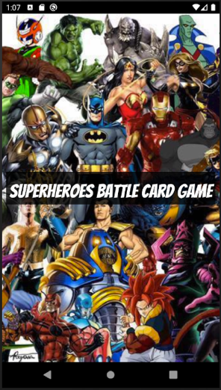

* האפליקציה מתחילה בדף Splash.
  + בעמוד זה תבוצע בדיקת Login.
    - אם המשתמש כבר מחובר, הדף ינותב לדף הראשי בTab MyCards.
    - אם המשתמש לא מחובר, הדף ינותב לדף Login.
    - ההפניה מתבצעת לאחר 3 שניות.
* 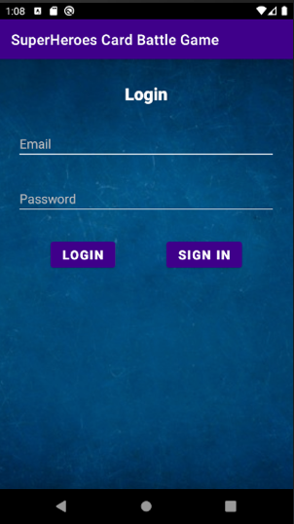בדף הכניסה המשתמש יכניס את הדוא"ל והסיסמה שלו בשדות הטקסט.
  + על לחיצה על Login:
    - האם אין שדה ריק,וקיים משתמש עם דוא"ל וסיסמה זה ינותב לדף הראשי בTab MyCards.
    - אחרת יוצג טוסט עם מה שלא בסדר והמשתמש ינסה שוב.
  + בלחיצה על Sign In המשתמש ינותב לדף Registration.

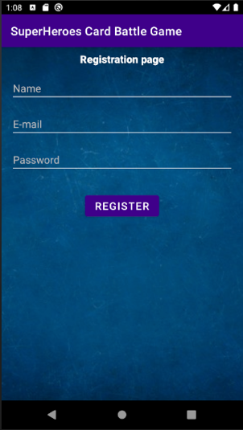

* בדף ההרשמה המשתמש ימלא את שמו, דוא"ל וסיסמה.
  + בלחיצה על כפתור Register:
    - אם כל השדות מולאו כהלכה, ייווצר משתמש חדש עם המידע שהמשתמש הזין והוא יכנס ישר לאפליקציה בדף MyCards ומחובר כבר.
* 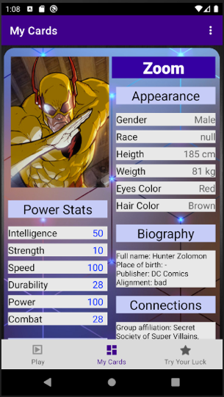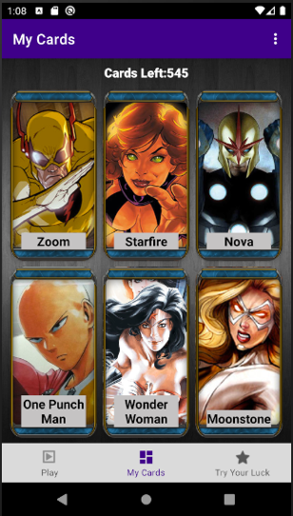בדף MyCards המשתמש יקבל גישה לכל הקלפים באוסף שלו. הקלפים מאורגנים עם Recycler View. ומוזיקת ​​רקע תתחיל להתנגן.
  + בעת לחיצה על קלף כלשהו, המשתמש מנותב לדף המידע של אותו SuperHero.
  + בעת לחיצה בכל מקום בדף המידע, המשתמש חוזר לדף MyCards.

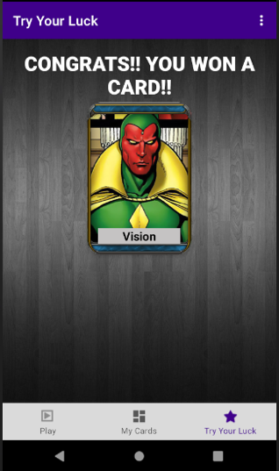

* 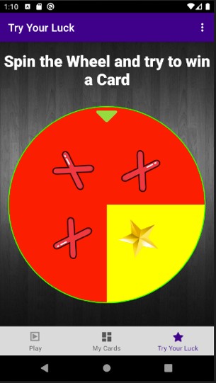בדף TryYourLuck, למשתמש יש את הסיכוי לזכות בקלף חדש על ידי סיבוב גלגל הרולטה.
  + למשתמש יש הזדמנות אחת ביום, אם באותו יום הוא כבר סובב את הגלגל הוא יופנה לדף שיודיע לו שאין לו עוד ניסיונות זמינים באותו היום. ואם יש לו נסיון זמין היום הוא יופנה לדף הרולטה.
    - כאשר מסתובבים את הגלגל הרולטה הוא מתחיל להסתובב. אם הוא עוצר באיקס האדום יודיעו למשתמש שהוא לא זכה ושתהיה לו הזדמנות נוספת מחר, וישמיע שיר תבוסה קצר. אם הוא יעצור בכוכב הצהוב הוא יזכה בקלף חדש שיופיע על המסך וישמיע שיר ניצחון.

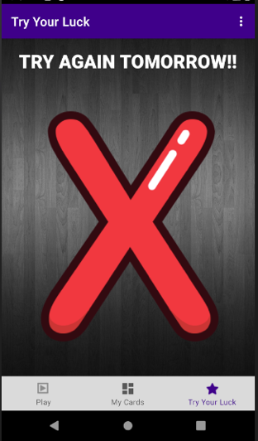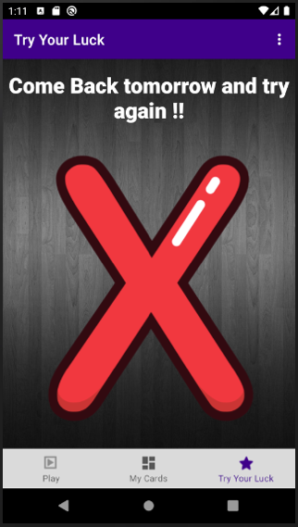

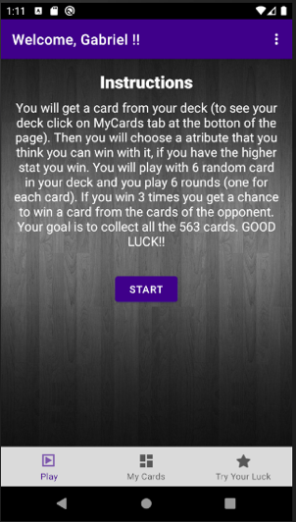

* בעמוד Play למשתמש יהיו הוראות כיצד המשחק עובד וכפתור Start.
  + בלחיצה על הכפתור המשתמש ינותב לדף המשחק.
* 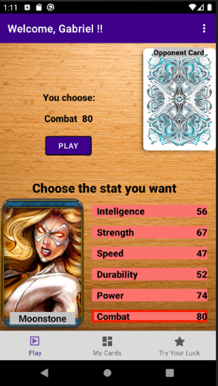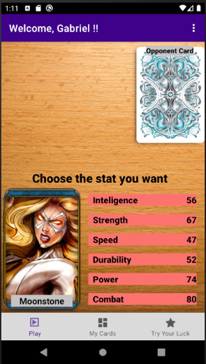בדף המשחק המשתמש יקבל קלף רנדומאלי מהחפיסה שלו ויצטרך לבחור תכונה. המשחק כולל 6 מחזורים. מוזיקת ​​רקע חדשה בנושא קרב תושמע.
  + כאשר לוחצים על התכונה שנבחרה יופיע כפתור Play ומעליו איזו תכונה המשתמש בחר. המשתמש יכול לשנות ולבחור תכונה אחרת לפני לחיצה על כפתור Play.
    - כאשר לוחצים על כפתור Play יופיע קלף היריב, וישוו את ערכי המשתמש והיריב.
    - אם ערך התכונה של המשתמש גדול משל היריב, המשתמש זוכה בסיבוב והביטוי "You Won" מופיע על המסך.
    - 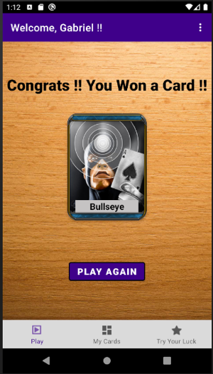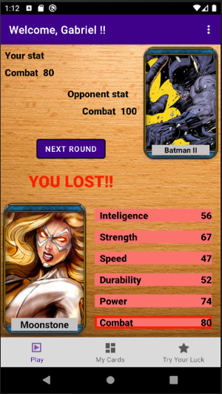אם ערך התכונה של היריב גבוה יותר, הביטוי "You Lost" יופיע על המסך.
    - אם הערכים זהים, הוא יופיע על המסך "It’s a Tie".
    - לאחר 6 סיבובים יופיע לחצן סיום.
    - אם המשתמש ניצח לפחות 3 סיבובים הוא יקבל את אחד מקלפי היריב שאיתו שיחק במשחק, ישמיע שיר ניצחון וכפתור Play Again יופיע.
    - אם המשתמש לא זכה ב -3 סיבובים, יושמע שיר תבוסה וכפתור Play Again יופיע.
    - בלחיצה על כפתור Play Again יתחיל משחק חדש.

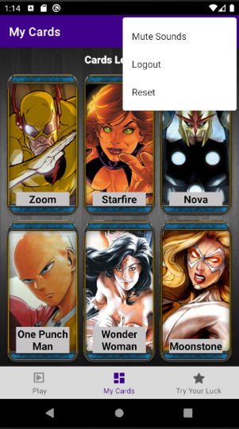

* לאורך האפליקציה יש תפריט עם 3 אפשרויות.
  + Mute Sounds
    - כאשר לוחצים על Mute Sounds כל הצלילים מושבתים, הטקסט משתנה ל UnMute Sound, ואם לוחצים עליו שוב כל הצלילים מופעלים שוב.
  + Logout
    - בעת לחיצה על Logout המשתמש ינותק ויועבר לדף Login.
  + Reset
    - בעת לחיצה על Reset המשתמש יתחיל מאפס, יאבד את כל הקלפים הנוכחיים שלו, יקבל רק 6 קלפים אקראיים חדשים.

אני רוצה להודות לאייל כץ שעזר לי לתקן את העברית שלי.